Муниципальное бюджетное общеобразовательное учреждение

«Начальная школа – детский сад№66»

Аналитическая справка

Осуществление этнокультурного образования

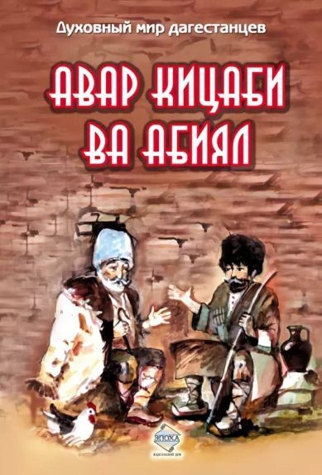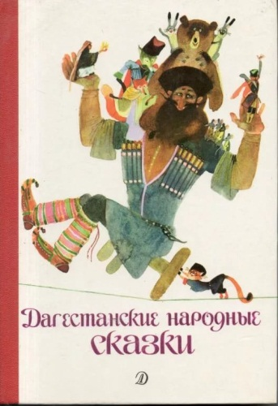

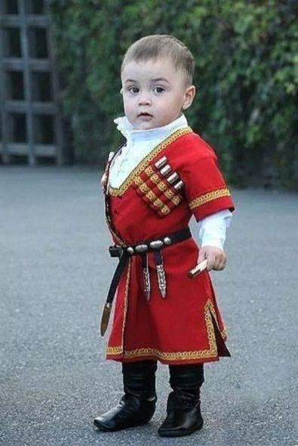

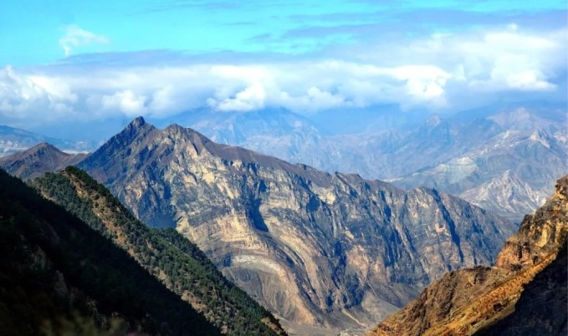
Махачкала,2018г.
Культура любого народа формирует общечеловеческие ценности, такие как семья, родительская любовь, почитание старших, уважение традиций своего народа и сохранение их. Нужно прививать детям любовь, гордость за свою историю, свою отчизну.
Федеральные государственные образовательные стандарты при планировании образовательного процесса, большое внимание уделяют этнокультурной ситуации развития детей. В дошкольном образовании предусматривают ознакомление дошкольников с историей, культурой, бытом, как своего, так и народов, живущих рядом, языком, народными играми. Этот аспект имеет весомое значение в формировании патриотических и социально-нравственных качеств.
Дошкольный возраст – это сензитивный период приобретения ребёнком основ личностной культуры, соизмеримой с общечеловеческими духовными ценностями. Педагогически осмысленное приобщение детей дошкольного возраста к знаниям о родном крае, национальной культуре, включение народных традиций в процессе патриотического воспитания способствует к расширению знаний и представлений о родном крае, развитию национального самосознания, формирование чувства гордости за свою малую Родину.
В Федеральном законе от 29.12.2012г. N 273- ФЗ "Об образовании в Российской Федерации определены основные принципы государственной политики и правового регулирования отношений в сфере образования - «…единство образовательного пространства на территории Российской Федерации, защита и развитие этнокультурных особенностей и традиций народов Российской Федерации в условиях многонационального государства К полномочиям органов государственной власти субъектов Российской Федерации в сфере образования относится «… разработка и реализация региональных программ развития образования с учетом региональных, социально-экономических, экологических, демографических, этнокультурных и других особенностей субъектов Российской Федерации…».
В «Национальной доктрине образования в РФ» также говорится, что «система образования призвана обеспечить историческую преемственность поколений, сохранение, распространение и развитие национальной культуры, поддержку этнической самобытности народов России, гуманистических традиций, сохранение языков и культур малых народов Российской Федерации».
Работа с материалом этнопедагогических традиций дагестанских народов повышает этническое самосознание детей, обогащает ассоциативную память, способствует культурному росту и расширению кругозора. Геннадий Никандрович Волков сформулировал "золотое правило" этнопедагогики: без памяти – нет традиций, без традиций – нет культуры, без культуры – нет воспитания, без воспитания – нет духовности, без духовности – нет личности, без личности – нет народа как исторической личности.
К. Д. Ушинский отмечал: "Воспитательные идеи каждого народа проникнуты национальностью более, чем что-либо другое"; "В душе каждого человека черта национальности коренится глубже всех прочих"; "Каждый народ имеет свою особенную характеристическую систему воспитания".
Таким образом, этнокультурный компонент – это, во-первых, реальная форма функционирования федерального стандарта в нашем регионе; во-вторых, основываясь на традициях этнопедагогики, он выполняет в образовательном процессе ряд очень важных функций и обладает определенными дидактическими и воспитательными возможностями:
- обеспечивает единство и преемственность содержания образования в рамках региона и Российской Федерации, решая задачу целостности образовательного пространства;
- позволяет использовать идеи индивидуально-личностного воспитания и обучения;
создает условия для возрождения национальной культуры, воспитания патриотизма;
способствует адаптации к окружающей социальной и природной среде в условиях нашего региона.
Приобщение к ценностям народной культуры должно начинаться с колыбели и пронизывать всё содержание дошкольного образования. Именно так ставится вопрос в Конвенции о правах ребёнка, где об образовании сказано, что оно должно быть направлено на воспитание уважения к родителям ребёнка, его культурной самобытности, языку, к национальным ценностям страны, в которой ребёнок проживает, страны его происхождения, и к цивилизациям, отличный от его собственной.
На протяжении трех лет одной из поставленных задач в нашем образовательном учреждении является приобщение детей к этнической культуре.
Сегодня мы строем свою работу, как диалог культур, мы воспитываем в детях национальную и этнокультурную толерантность.
В условиях многонационального детского коллектива педагог должен иметь представление о культурных традициях семей воспитанников, иначе невозможно организовать воспитательно – образовательный процесс.
Не секрет, что важным условием успешной работы является педагогический коллектив. Поэтому в учреждении впереди шла работа с кадрами. Система работы включала в себя уточнение, а для некоторых работников – приобретение новых знаний по направлению этнокультурного образования.
С педагогами организовывались семинары – практикумы, педагогические часы, консультативные дни по данной теме.
Эта работа позволила вооружить воспитателей новыми знаниями по региональному компоненту, в дальнейшем педагоги успешно применяют их на практике.
Педагоги ведут работу по ознакомлению воспитанников с этнокультурой разных народов, изучают культуру и историю республики во время образовательной деятельности по ознакомлению с родным краем. В каждой группе имеются фотоальбомы с достопримечательностями города, художественные книги дагестанских писателей и поэтов, хрестоматии, настольные игры, атрибутика для сюжетно – ролевых игр, подвижных игр. Воспитанники знакомятся с произведениями устного народного творчества, играют в народные игры, что способствует пробуждению в ребенке национального самосознания, воспитанию чувства уважения к другим нациям и народностям, обучению основным правилам поведения в обществе.
В нашем учреждении оформлены уголки регионального компонента. Оборудование в уголках дагестанского культуры и быта способствует пополнению и закреплению у детей словарного запаса знаний о быте дагестанских народов, позволяет детям не только рассмотреть предмет со всех сторон, но и практически освоить его, так как чем больше органов задействовано в изучении культуры, тем глубже она усвоится.
Также воспитанники получают знания по региональному направлению на физкультурных и музыкальных занятиях. На базе учреждения функционирует кружок «Этнические роднички»

Ежегодно проводится знакомство с такими праздниками, как:

3 февраля - Игби (обряд поклонения солнцу);

25 марта – Праздник первой борозды в Дагестане;

30 апреля – 1 мая (начало мая) - Праздник воды в Дагестане;

25 мая (вторая половина мая) – Цуьквер сувар (Праздник цветов в Дагестане);

10 – 25 июня – День черешни в Дагестане;

22 июня – Пешапай (обряд вызова дождей в Дагестане);

Курбан-байрам;

Ураза-байрам;

Масленица.

В сценарий праздников, развлечений, проводятся на русском языке, включаются народные игры, песни и стихи на дагестанских языках. Особенно интересны праздники и занятия, приуроченные к таким праздникам Дагестана, как: День культуры и языков Дагестана, День единства народов Дагестана.

Организовываются передвижные выставки работ детского творчества такие как:
«Край родной Дагестан!»
«Природа родного края»
«Мой любимый город»

Это направление играет большую роль в формировании системы ценностей ребенка, в его приобщении к историческому, культурному, природному наследию, познавательному, творческому и эмоциональному развитию.
В течение года систематически организуется посещение этнических уголков учреждения всеми воспитанниками и их родителями.
Так, впитывая с детских лет традиции, народный дух, дети не утрачивают связь с историей прошлых лет, с корнями своего Отечества. Для них, маленьких граждан нашей большой Отчизны всё должны быть дорого на родной земле — и её народ, и её история, и её завтрашний день.

